广东移动U-Learning在线平台开发项目

资讯模块 概要设计

**（V 0.1）**

文档修订历史

| 版本号 | 日期 | 撰写人 | 审核人 | 批准人 | 变更摘要 & 修订位置 |
| --- | --- | --- | --- | --- | --- |
|  |  |  |  |  |  |
|  |  |  |  |  |  |
|  |  |  |  |  |  |
|  |  |  |  |  |  |
|  |  |  |  |  |  |
|  |  |  |  |  |  |
|  |  |  |  |  |  |
|  |  |  |  |  |  |
|  |  |  |  |  |  |

目 录

1 设计综述 4

1.1 设计思路、原则 4

1.2 约束、依赖 4

2 模块设计 5

2.1 综述 5

2.2 用例图 5

2.3 模块功能 6

2.3.1 设置资讯分类 6

2.3.2 管理资讯 7

2.3.3 推送通知 9

2.3.4 订阅资讯 10

2.3.5 查看资讯 11

2.3.6 查看通知 12

3 接口设计 14

3.1 接口规范 14

3.2 内部接口 14

3.2.1 资源辅助信息接口 14

3.2.2 资源辅助信息修改接口 15

3.3 外部接口 16

3.3.1 资源列表接口 16

3.3.2 资源明细接口 18

3.3.3 订单明细接口 19

3.3.4 资源明细修改接口 24

3.3.5 订单明细修改接口（待业务层开发） 25

3.3.6 资源性能接口 26

4 数据架构设计 28

4.1 表设计总览 28

4.2 详细表设计 28

4.2.1 T_Resource_OtherInfo：资源辅助信息 28

4.3 字段映射说明 29

# 设计综述

## 设计思路、原则

* 模块开发框架基于系统总体开发框架

## 约束、依赖

1. 暂时以运维人员的角度进行设计，不考虑权限的问题，等开发雏形给用户确认后，再增加权限判断的设计。
2. 资源展示功能，主要是负责资源的展示和数据修改；资源的添加、删除、停用、控制、监控等操作在其他功能模块实现

# 模块设计

## 综述

资讯模块主要是管理员发布资讯、推送通知，学员查看管理员发布的资讯和通知，具体包括如下需求：

1. 管理员设置资讯分类。
2. 管理员对资讯进行增删改查。
3. 管理员向学员推送通知。
4. 学员订阅资讯。
5. 学员查看资讯，可以对资讯进行点赞，收藏，转发操作。
6. 学员查看收到的通知。

## 用例图



根据系统的使用者分类，划分2大类用户：学员和管理员。

|  |  |
| --- | --- |
| **用例名** | **用例描述** |
| 设置资讯分类 | 管理员可以对资讯分类进行增删改查 |
| 管理资讯 | 管理员可以对资讯进行增删改查 |
| 推送通知 | 管理员可以向学员推送通知 |
| 订阅资讯 | 学员可以根据自己的需求订阅自己喜欢的资讯分类，订阅后能查看订阅分类的资讯推荐 |
| 查看资讯 | 学员查看某个资讯的详情，可以进行点赞、收藏、转发操作 |
| 查看通知 | 学员可以查看自己收到的所以通知，并可以查看某个通知详情。 |

## 模块功能

### 设置资讯分类

#### 功能概述

根据当前用户的权限，列出权限范围内的资讯分类。当前设定的权限是：

1）管理员可以查看管理所有资讯分类

#### 功能设计

1. **业务方法：**

|  |  |  |  |
| --- | --- | --- | --- |
| **序号** | **接口名** | **方法名** | **方法说明** |
| 1 | 获取资讯分类列表接口 | getInfoClassList() | 按条件分页查询资讯分类列表 |
| 2 | 获取资讯分类详情接口 | getInfoClassByID() | 查看某一个资讯分类详情 |
| 2 | 添加资讯分类接口 | addInfoClass() | 添加资讯分类 |
| 3 | 修改资讯分类接口 | updateInfoClass() | 修改资讯分类 |
| 4 | 删除资讯分类接口 | deleteInfoClass | 删除资讯分类 |

#### 界面设计

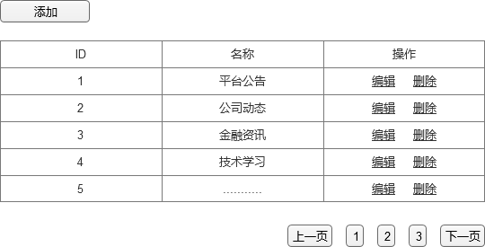

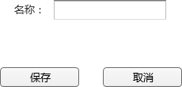

设置资讯分类页面包括两大部分，一部分是资讯分类列表页面，一部分是添加资讯分类页面。

* 资讯分类列表页面

展示所有资讯分类，按分页显示。点击添加按钮，跳转到添加资讯分类页面。

* 添加资讯分类页面

输入名称，点击保存按钮，存储到数据库。点击取消按钮，返回资讯分类列表页面。

### 管理资讯

#### 功能概述

管理员对资讯进行增删改查。

#### 功能设计

1. **业务方法：**

|  |  |  |  |
| --- | --- | --- | --- |
| **序号** | **接口名** | **方法名** | **方法说明** |
| 1 | 获取资讯列表接口 | getInfoList() | 按条件分页查询资讯列表 |
| 2 | 获取资讯详情接口 | getInfoByID() | 查看某一个资讯详情 |
| 2 | 添加资讯接口 | addInfo () | 添加资讯 |
| 3 | 修改资讯接口 | updateInfo () | 修改资讯 |
| 4 | 删除资讯接口 | deleteInfo | 删除资讯 |

#### 界面设计

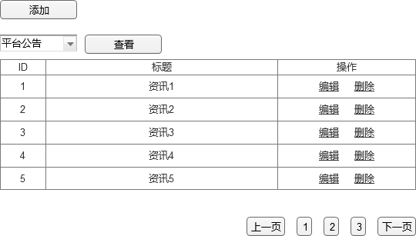

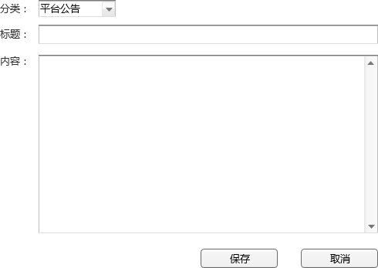

管理资讯包括两个页面，分别如下：

* 资讯列表页面

按资讯分类展示该分类下所有资讯，按分页显示。点击添加按钮，跳转到添加资讯页面。

* 添加资讯页面

选择分类，输入名称、内容，点击保存按钮，存储到数据库。点击取消按钮，返回资讯列表页面。

### 推送通知

#### 功能概述

管理员可以向指定组织、职位、学员推送通知。

#### 功能设计

1. **业务方法：**

|  |  |  |  |
| --- | --- | --- | --- |
| **序号** | **接口名** | **方法名** | **方法说明** |
| 1 | 推送通知接口 | pushNotification () | 推送通知 |

#### 界面设计

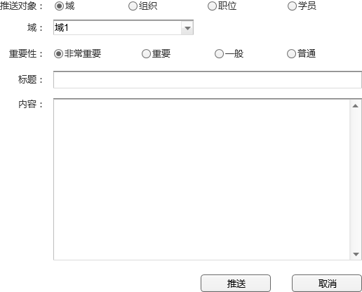

* 推送通知页面

选择推送对象及对应的对象值，选择重要性，输入标题，输入内容，点击推送按钮，通知推送。点击取消按钮返回。

### 订阅资讯

#### 功能概述

学院订阅资讯分类

#### 功能设计

1. **业务方法：**

|  |  |  |  |
| --- | --- | --- | --- |
| **序号** | **接口名** | **方法名** | **方法说明** |
| 1 | 获取资讯分类列表接口 | getInfoClassList () | 获取可订阅资讯分类列表 |
| 2 | 获取已订阅资讯分类列表接口 | getSubscribeInfoClassList() | 获取学员已订阅分类 |
| 3 | 订阅资讯分类接口 | subscribeInfoClass () | 订阅资讯分类 |

#### 界面设计

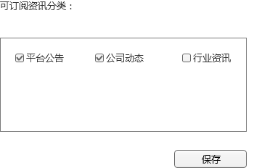

* 资讯分类订阅页面

选择要订阅分类，点击保存按钮，存储数据库。

### 查看资讯

#### 功能概述

学员查看某一资讯详情，可以点赞、收藏、转发。

#### 功能设计

1. **业务方法：**

|  |  |  |  |
| --- | --- | --- | --- |
| **序号** | **接口名** | **方法名** | **方法说明** |
| 1 | 获取资讯接口 | getInfoById () | 获取资讯详情 |
| 2 | 点赞接口 | goodInfo() | 学员对资讯点赞 |
| 3 | 收藏接口 | collectInfo () | 学员收藏资讯 |
| 3 | 转发接口 | forwardInfo () | 学员转发资讯 |

#### 界面设计

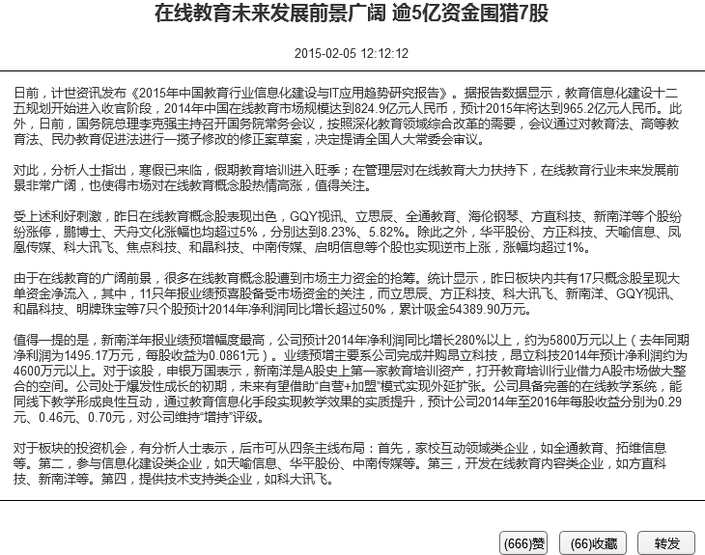

* 查看资讯页面

展示资讯详情，学员可以点击赞按钮，收藏按钮，转发按钮。

### 查看通知

#### 功能概述

学员查看收到通知

#### 功能设计

1. **业务方法：**

|  |  |  |  |
| --- | --- | --- | --- |
| **序号** | **接口名** | **方法名** | **方法说明** |
| 1 | 获取收到通知列表接口 | getNotificationListByUID () | 获取学员收到的所有通知 |
| 2 | 获取通知详情接口 | getNotificationByID() | 获取某一个通知详情 |

#### 界面设计

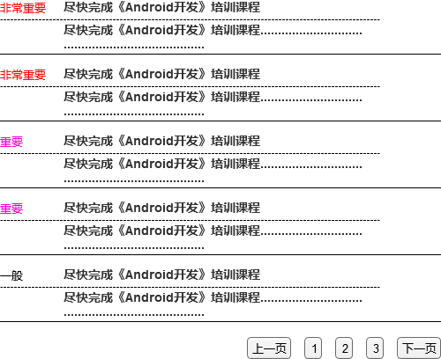

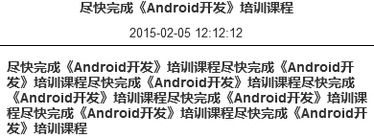

* 通知列表页面

分页展示学员收到的通知，按重要性、时间排序。

* 通知详情页面

展示通知详情

# 接口设计

## 接口规范

接口采用Restful Web Service技术。

数据传输采用JSON数据格式。

调用Cloud 2.0的接口URL前面统一为：http://XXX/ ws/outer/，其中XXX是Cloud 2.0的WS服务器地址，后面是接口路径。一个完整的接口URL是该通用地址加上每个接口方法即可，如创建订单接口的接口方法是createorder，则访问该接口的URL为http://XXX/ ws/outer/createorder/，使用JSON数据格式通过POST方式传递数据，Cloud 2.0即可接收到创建订单的数据。

## 内部接口

### 资源辅助信息接口

#### 接口说明

调用发起方： 资源展示模块

调用接收方： 资源展示模块

接口功能说明：

获取资源相关的辅助信息。

#### 接口定义

1. **接口调用方法**

getResourceOtherInfo

1. **Request URL**

|  |
| --- |
| /rest/resource/getResourceOtherInfo/｛resourceId｝/｛domainName｝ |

1. **接口数据格式**

采用Json数据格式，使用POST传输

1. **接口输入参数**
2. resourceId：资源ID
3. domainName：域名
4. **接口返回参数：**

Json数据，类似订单明细接口

### 资源辅助信息修改接口

#### 接口说明

调用发起方： 资源展示模块

调用接收方： 资源展示模块

接口功能说明：

修改资源相关的辅助信息。

#### 接口定义

1. **接口调用方法**

updateResourceOtherInfo

1. **Request URL**

|  |
| --- |
| /rest/resource/updateResourceOtherInfo/｛resourceId｝/｛domainName｝ |

1. **接口数据格式**

采用Json数据格式，使用POST传输

1. **接口输入参数**
2. resourceId：资源ID
3. domainName：域名
4. 资源辅助信息（ResourceOtherInfo节点）：

包括监控状态说明、立项号、应用程序类型、固定停机窗口、操作前联系、操作后联系、备注等。

1. **接口返回参数：**

|  |  |  |
| --- | --- | --- |
| **返回值** | **类型** | **说明** |
| {Result:1;errList:} | JSON | 成功 |
| {Result:0;errList:错误列表} | JSON | 失败 |

输出为一个JSON对象，格式为“result:结果;errList:错误描述”。如果成功：“结果”为1，“错误描述”为空串；如果失败，“结果”为空串，“错误列表”为错误描述。约定“result:”和“errList:”不管成功与否都必须有，只是值可以为空串。

## 外部接口

### 资源列表接口

#### 接口说明

调用发起方： 资源展示模块

调用接收方： 资源层模块

接口功能说明：

按条件分页查询资源信息列表。

#### 接口定义

1. **接口调用方法**

queryHibernateDomainList，资源层模块提供

1. **接口来源文档**

《Cloud2.0_ Iaas平台资源管理接口1.0》

1. **接口数据格式**

采用Json数据格式，使用POST传输

1. **接口输入参数**

1、domainName：域名

虚拟机：TBGuest

2、condtion：查询条件

属于资源层的字段，可以直接作为条件传入。

属于其他层的字段，需要先通过条件查询获取resource id，然后再以此作为条件传入。（如CMDBID：可以到t_order_item表中，通过code过滤记录，得到resource id）

注：

* 1. resource_id，关联的是tb_host或tb_guest的ID。可以通过前缀来区分， 如： bare_id，vm_id。
  2. 对于 宿主机的信息，需要先用queryHibernateDomainList接口，到TB_HOST域中，查询hostType=’ hypervisor’的hostID，然后作为条件传入此接口
  3. 对于 宿主机控制器的信息，需要先用queryHibernateDomainList接口，到TB_Controller域中查询ControlerID，然后作为条件传入此接口

3、start：开始记录条数：分页查询用

4、end：结束记录条数：分页查询用

5、order：排序

1. **接口返回参数**

PagedQueryResult （包含hiberante对应的域对象列表）

#### 接口样例

1. Sample URL:

http://16.157.133.97:8080/vresman/vresquery/hibernate/TBGuest/null/0/1/id%20asc

1. Sample数据

{"records":[{"id":2,"hostId":2,"hostName":"hair_1403256672174","desc":"auto booked ","localId":"87f99693-e3b5-4e44-9002-e4e1922c596c","ip":"11.11.11.3","netMask":"255.255.255.0","gateway":"11.11.11.1","dns":"8.8.8.8,11.11.11.1","vlan":null,"diskNum":1,"diskVolume":19,"osType":"redhat_64bit","imageId":3,"user":null,"password":null,"arch":"x86","socketNum":1,"coreNum":1,"threadNum":1,"memory":2096,"status":9,"monitorStatus":-1,"ctime":1403299872000,"mtime":1404760150000}],"start":0,"end":1,"errorCode":0,"hintMessage":null}

### 资源明细接口

#### 接口说明

调用发起方： 资源展示模块

调用接收方： 资源层模块

接口功能说明：

获取资源的详细信息。

#### 接口定义

1. **接口调用方法**

getHibernateDomainInfo，资源层模块提供

1. **接口来源文档**

《Cloud2.0_ Iaas平台资源管理接口1.0》

1. **接口数据格式**

采用Json数据格式，使用POST传输

1. **接口输入参数**

1、domainName：域名

虚拟机：TBGuest

宿主机：TBHost

宿主机控制器：TBController

2、domainId：主键

转入资源数据ID

1. **接口返回参数**

Json数据（包含hiberante对应的域对象明细数据）

#### 接口样例

1. Sample URL:

<http://16.157.133.97:8080/vresman/vresquery/hibernate/detail/TBGuest/2>

1. Sample数据

{"id":2,"hostId":2,"hostName":"hair_1403256672174","desc":"auto booked ","localId":"87f99693-e3b5-4e44-9002-e4e1922c596c","ip":"11.11.11.3","netMask":"255.255.255.0","gateway":"11.11.11.1","dns":"8.8.8.8,11.11.11.1","vlan":null,"diskNum":1,"diskVolume":19,"osType":"redhat_64bit","imageId":3,"user":null,"password":null,"arch":"x86","socketNum":1,"coreNum":1,"threadNum":1,"memory":2096,"status":9,"monitorStatus":-1,"ctime":1403299872000,"mtime":1404942263000}

### 订单明细接口

#### 接口说明

调用发起方： 资源展示模块

调用接收方： 业务层模块

接口功能说明：

获取资源相关的订单详细信息。

#### 接口定义

1. **接口调用方法**

getOrderById，业务层模块提供

1. **接口来源文档**

《海尔项目开发接口文档v1.1》

1. **接口数据格式**

采用Json数据格式，使用POST传输

1. **接口输入参数**
2. orderId：订单ID

注：通过Resource ID到T_order_item表中关联找出所对应的Order_ID，然后再作为参数找出订单相关的明细。

1. **接口返回参数**

Json数据

|  |  |
| --- | --- |
| 对应信息 | 对应节点 |
| 用户信息 | user节点 |
| 订单信息 | 根节点 |
| 项目信息 | project节点 |

#### 接口样例

1. Sample URL:

http://localhost:8080/cloud2.0/rest/order/getOrderById/1

1. Sample数据

|  |
| --- |
| {  "orderId": "1",  "orderNO": "PSI-2014-mail-1001",  "status": "evaluated",  "remark": "nothing",  "changeReason": "Server system evaluation",  "newFlag": "project",  "createDate": "2014-03-07",  "lastUpdateDate": "2014-09-07",  "periodStartDate": "2014-03-07",  "periodEndDate": "2014-03-07",  "orderNum": "psi-jxjg-hp-20140101-51",  "oldCode": null,  "sendUser": "unsent",  "user": {  "id": "2",  "userName": "李四",  "type": "1",  "title": "1",  "email": "admin@hp.com",  "phone": "13613613610",  "bizName": "小翟",  "bizPhone": "13613613610",  "bizEmail": "admin@hp.com",  "org": {  "code": "10001",  "id": "1",  "name": "psi",  "type": "A股",  "status": "1",  "buFu": "PSI",  "bizDept": "FU投发HIG流程信息经营体"  }  },  "project": {  "sn": null,  "id": "1",  "name": "邮件系统",  "appProvider": "小王",  "appPerson": "小李",  "appPersonTel": "13813813810",  "appPersonEmail": "li@163.com",  "psiInterface": "FU投发HIG流程信息经营体",  "psiSysAdmin": "manager",  "psiSysAdminTel": "13813813822",  "psiSysAdminEmail": "m1@163.com",  "status": "1",  "remark": "stability",  "createDate": "2014-03-06",  "creator": "admin",  "updateDate": "2014-03-08",  "updateMan": "admin1"  },  "detailItemVOList": [  {  "itemId": "1",  "name": "Linux",  "code": "DB10001",  "type": "PM",  "ip": "129.0.0.3",  "price": "100.0",  "feestartDate": "2014-03-19",  "status": "deploy",  "workStatus": 0,  "configItems": [  {  "itemName": "CPU",  "itemValue": "1C",  "itemId": "1"  },  {  "itemName": "内存",  "itemValue": "2G",  "itemId": "2"  },  {  "itemName": "硬盘类型",  "itemValue": "100G",  "itemId": "3"  },  {  "itemName": "数据库",  "itemValue": "Mysql",  "itemId": "4"  },  {  "itemName": "操作系统",  "itemValue": "Windows",  "itemId": "5"  },  {  "itemName": "外网IP",  "itemValue": "129.0.0.0",  "itemId": "6"  }  ]  }  ],  "orderApprovalDetailVoList": [  {  "approveNo": 20140515,  "approver": "张三",  "result": "resiltList",  "approveDesc": "approveDesc1",  "approveTime": "2014-05-15",  "remark": "remarkNothing",  "creator": "小张",  "createDate": "2014-05-15"  }  ]  } |

### 资源明细修改接口

#### 接口说明

调用发起方： 资源展示模块

调用接收方： 资源层模块

接口功能说明：

修改资源相关的详细信息。

#### 接口定义

1. **接口调用方法**

updateHibernateDomain，资源层模块提供

1. **接口来源文档**

《Cloud2.0_ Iaas平台资源管理接口1.0》

1. **接口数据格式**

采用Json数据格式，使用POST传输

1. **接口输入参数**

1、domainName：域名

虚拟机：TBGuest

2、updateFields ：更新的字段

数据传入使用MAP的形式，字段名称-新值

3、condition：限定条件

可以传入资源ID进行数据限定

1. **接口返回参数**

更新个数，如果成功更新的条数为1，则表示成功，如果成功更新的条数为0，则表示失败。

### 订单明细修改接口（待业务层开发）

#### 接口说明

调用发起方： 资源展示模块

调用接收方： 业务层模块

接口功能说明：

修改资源相关的订单详细信息。

#### 接口定义

1. **接口调用方法**

updateOrder，业务层模块提供

1. **接口来源文档**

《Cloud2.0_ Iaas平台资源管理接口1.0》

1. **接口数据格式**

采用Json数据格式，使用POST传输

1. **接口输入参数**

1、orderId：所需更新订单的主键

传入资源相关的订单ID

注：通过Resource ID到T_order_item表中关联找出所对应的Order_ID，然后再作为参数输入。

2、**用户参数（user节点）：**

包括申请BU/FU、申请部门、应用用户、应用用户邮箱、应用用户电话、PSI经营体团队长、团队长邮箱、团队长电话、经营体长等。

3、**项目参数（project节点）：**

包括项目名称、PSI系统负责人、PSI系统负责人邮箱、PSI系统负责人电话、PSI部门 、应用开发支持责任人、应用开发支持责任人邮箱、应用开发支持责任人电话等。

4、**订单参数（根节点）：**

包括重要级别等

1. **接口返回参数**

|  |  |  |
| --- | --- | --- |
| **返回值** | **类型** | **说明** |
| {Result:1;errList:} | JSON | 成功 |
| {Result:0;errList:错误列表} | JSON | 失败 |

输出为一个JSON对象，格式为“result:结果;errList:错误描述”。如果成功：“结果”为1，“错误描述”为空串；如果失败，“结果”为空串，“错误列表”为错误描述。约定“result:”和“errList:”不管成功与否都必须有，只是值可以为空串。

### 资源性能接口

#### 接口说明

调用发起方： 资源展示模块

调用接收方： 监控模块

接口功能说明：

获取资源的性能监控信息。

#### 接口调用说明

1.      先将这个包放入工程中，cloud2.0之前应该有，所以覆盖即可。

2.       监控包其实也是单独的一套独立环境，所以在使用里面的接口之前需要预先初始化和销毁2个动作，可以认为是spring的初始化和销毁动作，如果只是很少调用可以将初始化/销毁的方法写在自己的类中，如果是要经常使用的建议添加到系统初始化的事件中，比如ServletContextListener。cloud2.0已经在定时调度中做了初始化，不过由于会经常使用这些接口，所以还是挪到工程级的事件中。一个工程最好只初始化一份监控，初始化和销毁的方法如下：

EnvironmentFactory.getInstance().initEnvironment();

EnvironmentFactory.getInstance().destroyEnvironment();

附件中有一个其他工程的初始化例子，可以参考。

注意：你在ServletContextListener中添加了的话最好把以前代码中的初始化/销毁的2个方法删掉，保证上面的2个方法只在你的工程中出现1次。

3.       初始化/销毁的代码完成后，就可以使用接口了，需要的3个接口如下：

PerformanceDataService. getCPUPercentByHost (String hostName, RRAResolutionType resolutionType, Date startDate, Date endDate);

PerformanceDataService. getMemoryPercentByHost (String hostName, RRAResolutionType resolutionType, Date startDate, Date endDate);

PerformanceDataService. getDiskPercentByHost (String hostName, RRAResolutionType resolutionType, Date startDate, Date endDate);

调用方法可以参考PerformanceDataServiceImplTest. testGetMemWeeklyPerformanceDataByHost 的例子

4.       参数中的RRAResolutionType含义如下：

这个枚举包含3种值，是监控目前具有的3种采集数据

AVG_WEEKLY("AVERAGE", 300)：平均值一周数据，精度300秒

AVG_QUARTER("AVERAGE", 1800)：平均值90天数据，精度1800秒

MAX_QUARTER("MAX", 86400)：最大值90天数据，精度86400秒

精度是指点与点之间的间隔时间，只要一周的数据可以使用AVG_WEEKLY或AVG_QUARTER都可以。

#### 接口调用示例

前台js示例参考：

initLineData : **function**(e) {

**var** type="line";

**var** config = {

                        url : commons.webserversite+'/am_lineWithDurationOnValueAxis.json', //'/rest/amcharts/charts/'+type,

                        type : 'GET',

                        success : 'indexPage.initLineDataSuccess'

                   };

              doAJax.doConfig(config);

          },

          initLineDataSuccess : **function**(chartData) {

              AmCharts.ready(amCharts.chartSmoothLine("chartLinediv", chartData,"time", "百分比"));

          },

# 数据架构设计

## 表设计总览



## 详细表设计

### T_Resource_OtherInfo：资源辅助信息

|  |  |  |  |  |  |
| --- | --- | --- | --- | --- | --- |
| **Name** | **Code** | **Data Type** | **Primary** | **Foreign Key** | **说明** |
| ID | id | varchar(60) | TRUE | FALSE |  |
| 资源ID | RESOURCE_ID | varchar(60) | FALSE | FALSE |  |
| 域名 | Domain_Name | varchar(50) | FALSE | FALSE |  |
| 监控状态说明 | MONITER_STATUS_MEMO | varchar(2000) | FALSE | FALSE |  |
| 固定停机窗口 | FIXED_STOP_WINDOW | varchar(2000) | FALSE | FALSE |  |
| 操作前联系 | CONTACT_BEFORE_OPERATION | varchar(2000) | FALSE | FALSE |  |
| 操作后联系 | CONTACT_AFTER_OPERATION | varchar(2000) | FALSE | FALSE |  |
| 立项号 | PROJECT_CODE | varchar(100) | FALSE | FALSE |  |
| 应用程序类型 | APPLICATION_TYPE | varchar(100) | FALSE | FALSE |  |
| 备注 | REMARK | varchar(4000) | FALSE | FALSE |  |
| 创建日期 | create_date | date | FALSE | FALSE |  |
| 创建人 | creator | varchar(50) | FALSE | FALSE |  |
| 修改日期 | update_date | date | FALSE | FALSE |  |
| 修改人 | update_man | varchar(50) | FALSE | FALSE |  |

## 字段映射说明

由于资源展示所用到的字段牵涉面比较广，所以需要在开发前详细了解它们之间的关系，具体请参见《资源展示字段说明表.xls》

该文件中会包含对访问权限的定义（目前此项待定）

需要特别注意的是，字段来源总共分为3大类：资源、业务、辅助、其他。

**资源**：需要通过资源层提供的接口去操作，这类数据主要集中在资源信息、宿主机信息、宿主机控制器信息。

**业务**：需要通过业务层提供的接口去操作，这类数据包括：订单信息、用户信息、部门信息、项目信息。

**辅助**：直接通过访问数据库去操作，这类数据是用于辅助管理目的而产生的，属于其他信息。

**其他**：这类数据都是系统自动计算生成的，在数据库中没有保存记录。